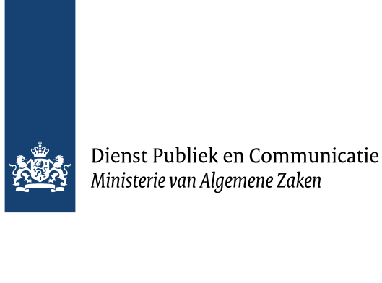

BIJLAGE 8 Verklaring Combinatievorming

Europese aanbesteding
UX-onderzoek

Openbare Procedure
Aanbestedingsnummer: Ea0105
Datum: 17 februari 2022

Versie: 1.0

□ Niet van toepassing
x Wel van toepassing. Vul onderstaande verklaring volledig in en rechtsgeldig ondertekenen.

Verklaring Combinatieleden
Ondergetekenden verklaren gezamenlijke en hoofdelijke aansprakelijkheid te aanvaarden voor
het nakomen van alle verplichtingen uit de Raamovereenkomst als de Opdracht
aan de Combinatie wordt gegund.

Rechtsgeldige ondertekening Combinatielid 1*, tevens enig aanspreekpunt en penvoerder
Naam onderneming
Naam rechtsgeldige vertegenwoordiger
Functie
Handtekening rechtsgeldige vertegenwoordiger

Plaats, datum

Rechtsgeldige ondertekening Combinatielid 2*
Naam onderneming
Naam rechtsgeldige vertegenwoordiger
Functie
Handtekening rechtsgeldige vertegenwoordiger

Plaats, datum

*Bij een Verzoek tot deelname als Combinatie moeten alle leden van de Combinatie deze verklaring rechtsgeldig ondertekenen. Hiervoor kunt u het tekenblok kopiëren.

